Муниципальное казенное образовательное учреждение дополнительного образования «Центр детского творчества»
пгт Санчурск Кировской области

Обобщение опыта работы педагога дополнительного образования А.А.Колесниковой. Объединение «Экомир».
Тема: « Экологическое образование и воспитание»
Содержание
1. Введение
2. Экологическое образование и воспитание 3. Работа объединения «Экомир»
4. Презентация.
5. Заключение
Введение
Внешкольное воспитание учащихся важное звено системы образования и непременное условие успешного осуществления комплексного подхода к нему.
Одна из главных задач дополнительного образования – помочь школе дать детям прочные знания, воспитывать всесторонне развитую, творческую личность, отвлечь их от улицы. Очень важно, что кроме образовательного, занятия в студиях и кружках имеют профориентационное значение. Наряду с расширением кругозора и пополнения запаса знаний, приобретением новых умений и навыков, школьники получают представление о той или иной профессии.
Многообразные формы и средства дополнительного образования воспитывают детей и подростков в духе коллективизма и товарищества, растят из них людей честных, трудолюбивых, жизнерадостных, уверенных в своих силах, видящих перед собой цели и умеющих их ставить, готовых преодолевать трудности, профориентированных на определенные профессии.
Экологическое образование и воспитание
( Ягодин Г.А.) Экологическое образование – это сложный и длительный социально-педагогический процесс. Он направлен не только на овладение знаниями и умениями, но и на развитие мышления, эмоций, воли учащихся, их деятельности по защите, уходу и улучшению природной среды. Всё это направлено на формирование социально активной жизненной позиции учащихся – потребности заботливо относиться к окружающей среде.
«Любовь к природе, как впрочем, и
всякая человеческая любовь, несомненно,
закладывается в нас с детства».
И.С. Соколов-Микитов
Работа объединения «Экомир»
Экологическое воспитание – это воспитание нравственности, духовности, интеллекта.
В МКОУ ДО «Центр детского творчества» пгт Санчурск с 2015 года ведет свою работу объединение «Экомир» по программе естественно – научной направленности.
У детей, занимающихся в объединении, формируется экологическая культура, которая выражается в гуманно-ценностном отношении к природе, основными проявлениями которого служат: доброжелательность к живым существам, эмоциональная отзывчивость; интерес к природным объектам; стремление осуществлять с ними позитивные взаимодействия, учитывая их особенности как живых существ; желание и умение заботится о живом. Дети узнают о реальных экологических проблемах, вставших перед людьми: защита неживой природы и почв от загрязнения, разрушения и истощения, сохранение многообразие видов организмов, охрана природы, как необходимое условие сохранение здоровья людей. Учащиеся получают представления о заповедниках как одно из важнейших форм охраны природы.
Программа предусматривает не только формирование теоретических знаний по экологии, она направлена на воспитание и разностороннее развитие ребёнка, совершенствование его интеллекта, расширение его кругозора, наблюдательности, произвольности, исследовательских навыков. Дети учатся устанавливать связи, зависимости, обнаруживать причины и следствия, использовать модели, схемы, решать проблемные ситуации, логически мыслить, развивать творческие способности.

ЦЕЛЬ ПРОГРАММЫ: Формирование у обучающихся богатого внутреннего мира и системы ценностных отношений к природе, развитие внутренней потребности любви к природе и, как следствие, бережного отношения к ней, воспитание культуры природолюбия.
Задачи программы:

* обучающие:
- дать обучающимся знания об окружающей их Природе, познакомить с разнообразием животного и растительного мира малой родины;
-расширить экологический и общий кругозор обучающимся;
- формировать опыт участия в природоохранной деятельности.
*развивающие:
-способствовать развитию понимания неразделимого единства человека и Природы, понимание общечеловеческой ценности Природы:
-помочь осознанию необходимости сохранения, охраны и спасения Природы для выживания на земле самого Человека;
-способствовать самоопределению обучающихся в построении взаимоотношений с Природой и окружающим их миром;
-новым инновационным инструментарием способствовать сформированию чувства любви, разносторонне-ценностного, бережного и уважительного отношение к Природе;
-способствовать развитию творческих способностей обучающихся.
* воспитательные:
-показать неповторимость, величие, силу и красоту Природы;
-воспитывать потребность принимать активное участие в природоохранной и экологической деятельности;
-воспитывать бережное отношение к окружающей среде, необходимость рационального отношения к явлениям живой и неживой природы;
-формировать ответственность за свои поступки.

Экологическая воспитанность, искренняя любовь к природе означает не только определенное душевное состояние, восприятие ее красоты, но и ее понимание и познание.
Для эффективного решения задач экологического воспитания и достижения ожидаемых результатов я использую следующие виды деятельности:
1. Учебное сотрудничество - коллективная дискуссия, обсуждение, работа в парах, малых группах;
2. Игровая деятельность – ролевая игра, ситуационная игра, игра по правилам, образно - ролевая игра.
3. Творческая деятельность –
выставки, защита проектов, конкурсы, акции.
4. Трудовая деятельность –
участие в общественно-полезном труде, трудовые десанты, экологические акции.
5. Исследовательская деятельность –
наблюдение, эксперимент, выдвижение гипотез, мини-опыты.
Формы занятий
Ведущей формой организации занятий является - групповая. Занятия необходимо проводить со всем составом объединения, например: лекции, беседы, походы, экскурсии.
Наряду с групповой формой работы осуществляется индивидуальная форма ведения занятий (дополнительно по необходимости)
При реализации программы используются следующие методы:
- Репродуктивный
- Метод проблемного изложения
- Поисковый метод
- Эвристический
Реализация курса достигается через теоретические и практические занятия. В рамках программы проводим теоретическую подготовку, решение тестовых заданий, экологических ситуаций.

Деятельность в объединении разнообразна по своей специфике и содержанию: дети занимаются научно-исследовательской работой, проводят опыты с растениями, участвуют в природоохранных акциях и экспедициях, проводят мониторинги и экологические рейды, учатся правильно заготавливать и использовать природный материал при изготовлении творческих работ, используют полученные знания в декоративно-прикладном искусстве.
В детском объединении естественно - научной направленности «Экомир», ребята учатся жить в единстве с природой, учатся экологически целесообразному образу жизни. От пристального внимания к природе, возникает и развивается любовь к Родине, к своему краю, к родной земле. Вот почему очень важно, чтобы дети получили специальные знания, умения и навыки, которые они смогли бы применить и реализовать на протяжении всей жизни.

Во время организации и проведения образовательно – воспитательного процесса проведены тематические занятия и мероприятия: КВН «Земля – наш общий дом», экологическая сказка «Портреты грибов», устный журнал «Мы – друзья природы», беседа «Что имеем, не храним, потерявши, плачем», игра – путешествие «На лесной поляне», КВН «Земля большая свалка», деловая игра «Экологическая тропа», конкурс – викторина «Чудо природы». и др.
Силами учащихся объединения проводятся экологические акции, трудовые десанты и экологические операции: акция «Чистая земля», операция «Зелёный посёлок», операция «Чистый посёлок», трудовой десант «Чистый парк», акция «Пернатый друг», операция «Покормите птиц зимой», операция «Цветущий кабинет» и др.
Так же проводятся тематические экскурсии: экскурсия в городской парк «Сезонные изменения в природе», экскурсия на пришкольный участок, экскурсия в музей, экскурсия в природу с беседой «Шёпот природы», экскурсия на реку « Правила безопасного поведения у водоёма», прогулка по окрестностям поселка «Человек и окружающая среда», экскурсия на мини-ферму для «Ушастиков» и др.
За время работы объединения было создано несколько презентаций: «Красная книга», «Чудо – лекари», «Обитатели реки Большая Кокшага», «Растения наших лесов», «Лесные жители», «Сказки о животных», «Вода – источник жизни на земле».
Были сделаны экологические проекты: проект «Чистая земля», мини-проект «Аленький цветочек», фото-проект «Бой мусору», фото – проект «Красота родного края», проект «Первоцвет», мини-проект «Река - Кокшага», проект «Лес – причина пожара», проект «Моё дерево» и др.
В объединении ведет свою работу творческая мастерская «Лесные фантазии», ребята с интересом делают различные поделки, коллажи из природного и бросового материала, рисуют на тему «Братья наши меньшие», сочиняют стихи, рассказы, сказки о животных, растениях и о красоте родного края. (Наши сочинения можно почитать на сайте МКОУ ДО «ЦДТ» пгт Санчурск в выпусках газеты «Экологический вестник» в рубрике «Проба пера»)
Юные экологи приняли активное участие в различных конкурсах и имеют следущие результаты:
2015 год
Колесников Денис - диплом 2 место Всероссийский творческий конкурс «Рассударики», работа «Стихи о родном крае», диплом 2 степени Всероссийский дистанционный конкурс «Золотая рыбка», работа «Газета «Экологический вестник».
Районный экологический конкурс «Вода – источник жизни»: Пахмутова Ольга - грамота 1место, Христолюбова Анастасия -грамота 2место, Сапарова Виктория - грамота 3место.
Христолюбова Анастасия – диплом 1 степени 1 Всероссийский конкурс для детей и подростков «Умные и талантливые», работа «На лесной поляне».
2016 год
Христолюбова Анастасия – диплом 1 степени Международный творческий конкурс «ВТаланте», работа «Лесные жители».
Павлова Юлия - диплом 1 место Международный конкурс «Мой успех», работа «Мой четвероногий друг».
Краснощекова Надежда - диплом 1 место Международный конкурс «Мой успех», работа « Красота родного края» номинация: «Проект».
Районный экологический конкурс «Лесные Фантазии»: Ешеева Наталья -грамота 1 место, Новоселов Алексей - грамота 2 место, Яранцев Александр – грамота 3место.
Районный экологический конкурс «Удод – птица 2016 года» - Сапарова Виктория диплом 2 место, Петунин Никита и Лебедева Екатерина благодарственные письма.
Всероссийский конкурс «Мои фантазии»: Христолюбова Анастасия -диплом 1 место, работа «Река Большая Кокшага», Сапарова Виктория - диплом 2 место, работа «Деревенька моя».
Районный заочный этап Всероссийского конкурса «Моя малая родина: природа, культура, этнос» 10 учащихся сертификаты участника и благодарственные письма.
Колесников Денис – Благодарственное письмо, районный этап областного конкурса практических природоохранных проектов.
2017 год
Районный экологический конкурс «Путешествие по Красной книге» - 21 участник, Гордеева Татьяна - диплом призер 2 место.
Районный экологический конкурс «Лесные Фантазии»: Петунина Анастасия – грамота 1место, Васенина Дарья - грамота 2 место, Прозоров Георгий – грамота 3 место.
Районный экологический конкурс «Буроголовая гаичка – птица 2017 года»:
Яранцева Марина – диплом призер 2 место; 9 учащихся дипломы участника.
Учащиеся объединения «Экомир» выпускают газету «Экологический вестник»
29 марта 2018 года
№25

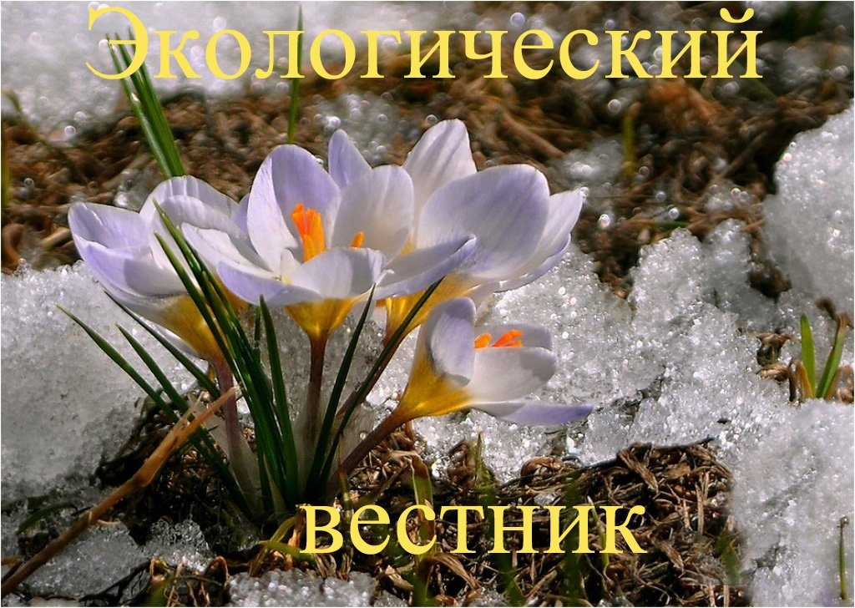

Новости…

- Великие поэты о природе.

- Это интересно…

- Проба пера.

- Природа родного края.

Заключение
В заключении хочется отметить, что природа не может защищать себя от варварского, корыстного, равнодушно – пассивного отношения к ней, от враждебных ее действий человека и вмешательства в ход естественных процессов, вызывающих гибель многих растений и животных. В нравственном обществе сформулирован закон об охране природы, который должен выполняться каждым гражданином страны. К его выполнению подрастающее поколение подготавливается всем содержанием и формами нашей жизни, особенно условиями единого учебно – воспитательного процесса. Полноценный эффект будет достигнут, когда экологическое сознание и поведение станут составной частью общей культуры молодого человека.

